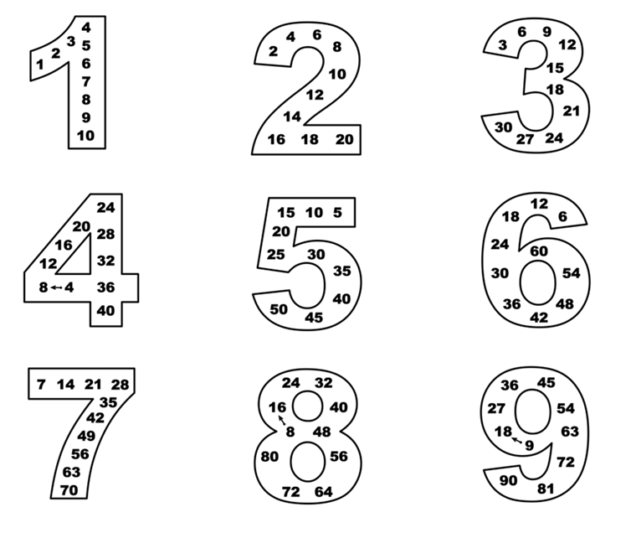

**0**



**120**

**108**

**96**

**84**

**72**

**60**

**48**

**36**

**24**

**12**

**110**

**99**

**88**

**77**

**66**

**55**

**44**

**33**

**22**

**11**

**30**

**50**

**60**

**70**

**80**

**90**

**100**

**40**

**20**

**10**